06.04.2021r
Temat dnia: Co się dzieje w kurniku?

-„Małe – duże jajo kurze” – zabawa ruchowa naśladowcza. Dzieci razem z N. śpiewają lub
recytują i wykonują określone ruchy.
Małe – duże Na słowo „małe” – ręce blisko siebie, na słowo „duże” – ręce rozłożone.
jajo kurze, Rysowanie w powietrzu obiema rękami jajka.
jajo kurze,
jajo kurze.
Duże – małe, Na słowo „duże” – ręce rozłożone, na słowo „małe” – ręce blisko siebie.
doskonałe, Klepanie się rękami po brzuchu.
doskonałe,
mniam. Klaśnięcie w dłonie
- „Co było pierwsze: jajko czy kura?” – zabawa słownikowa. Dzieci wypowiadają się na określony temat, wszystkie odpowiedzi są dobre. Na końcu N. mówi dzieciom, że nie ma odpowiedzi na to pytanie.
Co było pierwsze?
Grzegorz Kasdepke
Na Kurzym Uniwersytecie od rana panowało niesamowite zamieszanie. Zwłaszcza dwuletnie
nioski robiły masę hałasu. Gdakały, przepychając się i dziobiąc. Jedna usiadła nawet na żyrandolu – a wszystko po to, by lepiej słyszeć profesora Koko, który lada moment miał rozpocząć
wykład na temat: „Co było pierwsze – jajko czy kura?”.
– Oczywiście, że jajko! – krzyczały siedzące w drugim końcu sali jajka. Bardzo przeżywały
swój pierwszy dzień na uniwersytecie.
– Ko – koleżanki, słyszałyście?! – wrzasnęła jakaś oburzona kwoka. – Ledwośmy zniosły tych
smarkaczy, a już nam pyskują!
Ale zanim inne nioski zdążyły wyrazić swe oburzenie, profesor Koko chrząknął – i tak właśnie zaczął się wykład.
– Jajko czy kura?… – mówił monotonnym głosem, drapiąc się w zamyśleniu po dziobie. –
Oto jest pytanie… się kury!
– Ale to kury znoszą jajka! – zagdakała jedna z kur, a wszystkie inne narobiły takiego hałasu,
że aż ta, która siedziała na żyrandolu, spadła profesorowi na głowę.
– Czy mogłaby pani ze mnie zejść? – zapytał uprzejmie profesor Koko.
Okazało się jednak, że kura nie może, bo właśnie zniosła jajko – i teraz chciałaby je szybko
wysiedzieć.
– No i co, no i co?! – triumfowały kury. – Samo to jajo się chyba nie zniosło?!
Jajka popatrywały na siebie z wyraźnym zakłopotaniem – i już, już miały przyznać kurom
rację, gdy naraz spod nioski siedzącej na głowie profesora wygramoliło się pisklę.
– Czy mogłaby pani bawić się z dzieckiem gdzie indziej? – zapytał uprzejmie profesor Koko.
Nikt go jednak nie słyszał; jajka śmiały się i klaskały, a kury gdakały wniebogłosy. I tak skończył się wykład na temat: „Co było pierwsze – jajko czy kura?”.
– Na następnych zajęciach pomówimy o czymś mniej skomplikowanym – obiecał profesor
Koko, choć nikt go nie słuchał. – Na przykład – jak zbudować kosmiczną rakietę…
Rozmowa na temat opowiadania. N. zadaje dzieciom pytania: O czym jest opowiadanie? Gdzie
odbywa się dyskusja? Na jakie pytanie próbują znaleźć odpowiedź jej uczestnicy? Czy udało
im się odpowiedzieć? Dlaczego?
-• „Jajko” – proszę przeczytać wiersz Jana Brzechwy, a potem zadać dzieciom pytania: O kim był ten wiersz? Jakie było to jajko? Jak skończyła się ta przygoda dla tego jajka?
•
Jajko
Jan Brzechwa
Było sobie raz jajko mądrzejsze od kury.
Kura wyłazi ze skóry,
Prosi, błaga, namawia: – Bądź głupsze!
Lecz co można poradzić, kiedy się ktoś uprze?
Kura martwi się bardzo i nad jajkiem gdacze,
A ono powiada, że jest kacze.
Kura prosi serdecznie i szczerze:
– Nie trzęś się, bo będziesz nieświeże.
A ono właśnie się trzęsie
I mówi, że jest gęsie.
Kura do niego zwraca się z nauką,
Że jajka łatwo się tłuką,
A ono powiada, że to bajka,
Bo w wapnie trzyma się jajka.
Kura czule namawia: – Chodź, to cię wysiedzę.
A ono ucieka za miedzę,
Kładzie się na grządkę pustą
I oświadcza, że będzie kapustą.
Kura powiada: – Nie chodź na ulicę,
Bo zrobią z ciebie jajecznicę.
A jajko na to najbezczelniej:
– Na ulicy nie ma patelni.
Kura mówi: – Ostrożnie! To gorąca woda!
A jajko na to: – Zimna woda! Szkoda!
Wskoczyło do ukropu z miną bardzo hardą
I ugotowało się na twardo.
-„Gdzie słychać j?” – zabawy słuchowe. Odszukajcie obrazki których nazwy zaczynają się głoską j

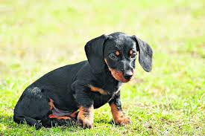JAMNIK
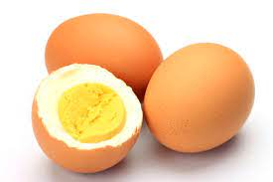JAJKO
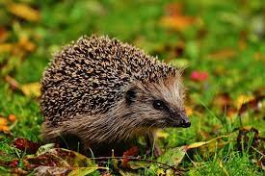JEŻ
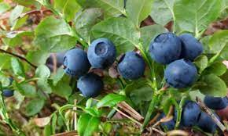JAGODA
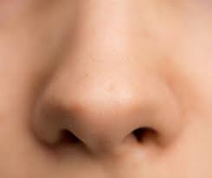NOS
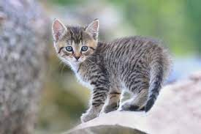KOT

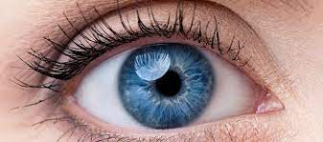OKO
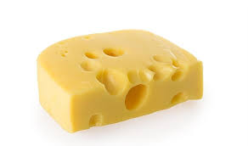SER
- Praca w książce str. 36

